Probamos un caso con los siguientes parámetros:

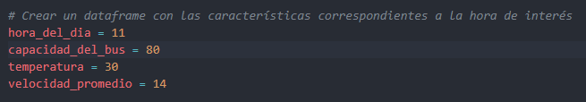

Resultado satisfactorio:  
  


Probamos un caso con los siguientes parámetros:

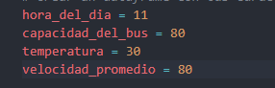

Resultado no esperado, valor negativo debido a que los valores no son relacionados para el calculo



Probamos un caso con los siguientes parámetros:

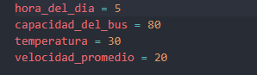

Resultado satisfactorio:

